

项目编号：

绿色建筑标识评价
申报书

项目名称： 时空折叠的绿芯-社区图书馆生态重塑
申报单位： 单击此处输入文字。
单击此处输入文字。

参与单位： 单击此处输入文字。
单击此处输入文字。
评价阶段：评价（运行使用）
自评星级：☆☆☆

中国城市科学研究会绿色建筑研究中心
二〇一九年七月

说 明

- 申报书一律采用A4纸打印，一式两份，装订成册，并提供电子文档。
- 绿色建筑标识评价可由建设单位、房地产开发单位、设计单位、物业管理单位等相关单位共同申报。
- 绿色建筑标识评价为多个单位联合申报的，在“申报单位概况”中需分别介绍。
- 项目名称和申报单位名称等应采用规范名称，以免影响后续文件和（或）标识署名的准确性。
- “申报项目概况”部分，定量分析的要求内容填定量分析结果，定性分析的要求内容填定性分析结论。
- 本申报书是形式审查的重点内容之一，请如实填写。
一、项目基本情况
1、申报标识等级 | ☐一星级 ☐二星级 √三星级
2、项目实施进度 | 开工时间：单击此处选择日期  竣工时间：单击此处选择日期
3、总投资/万元 | 单击输入文字 |  | 5、用地面积/万m² |  |  | 3015
4、单栋建筑数量 | 单击输入文字 |  | 6、建筑面积/万m² |  |  | 3226.1
7、项目类型 | ☐住宅 ☐办公 ☐商店 ☐旅馆 ☐养老院 ☐幼儿园 ☐医院  ☐其他 单击输入文字
10、参与申报的技术人员是否经过绿色建筑培训 |  |  |  | ☐是 ☐否
11、所在地主管部门 | 单击输入文字 |  |  |  | 传真 |  | 单击输入文字
通讯地址 | 单击输入文字 |  |  |  | 邮编 |  | 单击输入文字
联系人 | 单击输入文字 | 电话 |  | 单击输入 | 手机 |  | 单击输入文字
12、建设单位 | 单击输入文字 |  |  |  | 传真 |  | 单击输入文字
通讯地址 | 单击输入文字 |  |  |  | 邮编 |  | 单击输入文字
负责人 | 单击输入文字 | 电话 |  | 单击输入 | 手机 |  | 单击输入文字
联系人 | 单击输入文字 | 电话 |  | 单击输入 | 手机 |  | 单击输入文字
电子邮箱 | 单击输入文字
13、设计单位 |  |  |  |  | 传真 |  | 单击输入文字
通讯地址 | 单击输入文字 |  |  |  | 邮编 |  | 单击输入文字
负责人 | 单击输入文字 | 电话 |  | 单击输入 | 手机 |  | 单击输入文字
联系人 | 单击输入文字 | 电话 |  | 单击输入 | 手机 |  | 单击输入文字
电子邮箱 | 单击输入文字
14、施工单位 |  |  |  |  | 传真 |  | 单击输入文字
通讯地址 | 单击输入文字 |  |  |  | 邮编 |  | 单击输入文字
负责人 | 单击输入文字 | 电话 |  | 单击输入 | 手机 |  | 单击输入文字
联系人 | 单击输入文字 | 电话 |  | 单击输入 | 手机 |  | 单击输入文字
电子邮箱 | 单击输入文字
15、物业管理单位 |  |  |  |  | 传真 |  | 单击输入文字
通讯地址 | 单击输入文字 |  |  |  | 邮编 |  | 单击输入文字
负责人 | 单击输入文字 | 电话 |  | 单击输入 | 手机 |  | 单击输入文字
联系人 | 单击输入文字 | 电话 |  | 单击输入 | 手机 |  | 单击输入文字
电子邮箱 | 单击输入文字
16、咨询单位 |  |  |  |  | 传真 |  | 单击输入文字
通讯地址 | 单击输入文字 |  |  |  | 邮编 |  | 单击输入文字
负责人 | 单击输入文字 | 电话 |  | 单击输入 | 手机 |  | 单击输入文字
联系人 | 单击输入文字 | 电话 |  | 单击输入 | 手机 |  | 单击输入文字
电子邮箱 | 单击输入文字

关键评价指标情况
指标 | 单位 | 数据（保留两位小数）
用地面积 | m² | 3015
建筑面积 | m² | 3226.1
建筑总能耗 | GJ/a | 92.5
单位面积能耗 | kW·h/（m²·a） | 8.0
围护结构热工性能提高比例 | % | 6
供暖空调负荷降低比例 | % | 7
严寒和寒冷地区住宅外窗传热系数降低比例 | % | 7
建筑能耗降低幅度 | % | 30
容积率 | % | 1.07
绿地率 | % | 32
人均集中绿地面积 | m² | 1.9
室内PM_{2.5}年均浓度 | µg/m³ | 28
室内PM₁₀年均浓度 | µg/m³ | 65
室内主要空气污染物浓度降低比例 | % | 30
室内噪声值 | dB | 30
构件空气声隔声值 | dB | 25
楼板撞击声隔声值 | dB | 67
绿色产品装饰装修材料数量 | N | 10
可调节遮阳设施面积比例 | % | 78
场地出入口距公交站点的步行距离 | m | 400
项目就近公交站点数量 | N | 2
室外健身场地比例 | % | 13
室内健身场地比例 | % | 0
电动汽车充电桩比例 | % | 15
装饰性构件造价比例 | % | 15
可再生能源提供的生活用热水 | m³ | 20
可再生能源提供生活用热水比例 | % | 单击输入文字
可再生能源提供的空调用冷量和热量 | GJ/a | 单击输入文字
可再生能源提供的空调用冷量和热量比例 | % | 单击输入文字
可再生能源提供的电量 | kW·h /a | 单击输入文字
可再生能源提供的电量比例 | % | 单击输入文字
装修工业化内装部品占比50%以上的种数 |  | 4
可再利用和可再循环材料利用率 | % | 10
利废材料选用数量及比例 |  | 2
绿色建材应用比例 | % | 60
场地年径流总量控制率 | % | 70
工业化预制构件比例 | % | 20
卫生器具用水效率等级 |  | 2级
非传统水源用水量占总用水量的比例 | % | 单击输入文字
居住建筑还需填写以下指标：
人均用地面积 | m² | 单击输入文字
地下建筑面积与地上建筑面积比 | % | 单击输入文字
通风开口面积与房间地板面积之比 | % | 单击输入文字
公共建筑还需填写以下指标：
平均自然通风换气次数 | h⁻¹ | 2
地下建筑面积与总用地面积比 | % | 30
地下一层建筑面积与总用地面积的比 | % | 30
冷、热源机组能效提升幅度 | % | 10
其他指标达标情况
全装修
防潮防坠 | 是
配套服务 | 是
公共建筑绿地向公众开放 | 是
垃圾分类 | 是

增量成本情况（小数点后保留两位）
项目建筑面积（平方米）：单击输入文字
项目总投资（万元）：单击输入文字
为实现绿色建筑而增加的初投资成本（万元）：单击输入文字
单位面积增量成本（元/平方米）：单击输入文字
绿色建筑可节约的运行费用（万元/年）： 单击输入文字
实现绿建采取的措施 | 单价 | 标准建筑采用的常规技术和产品 | 单价 | 应用量 | 应用面积  （m²） | 增量成本  （万元） | 备注
单击输入 | 单击 | 单击输入 | 单击 | 单击 | 单击 | 单击输入 | 单击
单击输入 | 单击 | 单击输入 | 单击 | 单击 | 单击 | 单击输入 | 单击
单击输入 | 单击 | 单击输入 | 单击 | 单击 | 单击 | 单击输入 | 单击
单击输入 | 单击 | 单击输入 | 单击 | 单击 | 单击 | 单击输入 | 单击
单击输入 | 单击 | 单击输入 | 单击 | 单击 | 单击 | 单击输入 | 单击
单击输入 | 单击 | 单击输入 | 单击 | 单击 | 单击 | 单击输入 | 单击
单击输入 | 单击 | 单击输入 | 单击 | 单击 | 单击 | 单击输入 | 单击
单击输入 | 单击 | 单击输入 | 单击 | 单击 | 单击 | 单击输入 | 单击
单击输入 | 单击 | 单击输入 | 单击 | 单击 | 单击 | 单击输入 | 单击
单击输入 | 单击 | 单击输入 | 单击 | 单击 | 单击 | 单击输入 | 单击
单击输入 | 单击 | 单击输入 | 单击 | 单击 | 单击 | 单击输入 | 单击
单击输入 | 单击 | 单击输入 | 单击 | 单击 | 单击 | 单击输入 | 单击
单击输入 | 单击 | 单击输入 | 单击 | 单击 | 单击 | 单击输入 | 单击
单击输入 | 单击 | 单击输入 | 单击 | 单击 | 单击 | 单击输入 | 单击
单击输入 | 单击 | 单击输入 | 单击 | 单击 | 单击 | 单击输入 | 单击
单击输入 | 单击 | 单击输入 | 单击 | 单击 | 单击 | 单击输入 | 单击
单击输入 | 单击 | 单击输入 | 单击 | 单击 | 单击 | 单击输入 | 单击
单击输入 | 单击 | 单击输入 | 单击 | 单击 | 单击 | 单击输入 | 单击
合计 |  |  |  |  |  | 单击输入文字
注：1 成本增量的基准点是满足现行相关标准(含地方标准)要求的“标准建筑”；
2对于部分减少了初投资的技术应用，其增量成本按负数计；
3备注部分填写是否有政府补贴/优惠政策及依据；
4本表内容为《绿色建筑标识评价增量成本计算表》的摘要版。

二、工程概况(工程性质、工程投资、用地面积、建筑面积、结构形式、最高建筑高度、建筑层数、单栋建筑个数、开发与建设周期、解决的主要技术问题等情况)
单击此处输入文字。
项目效果图（申报对象为部分时，应在整体中标示申报范围）
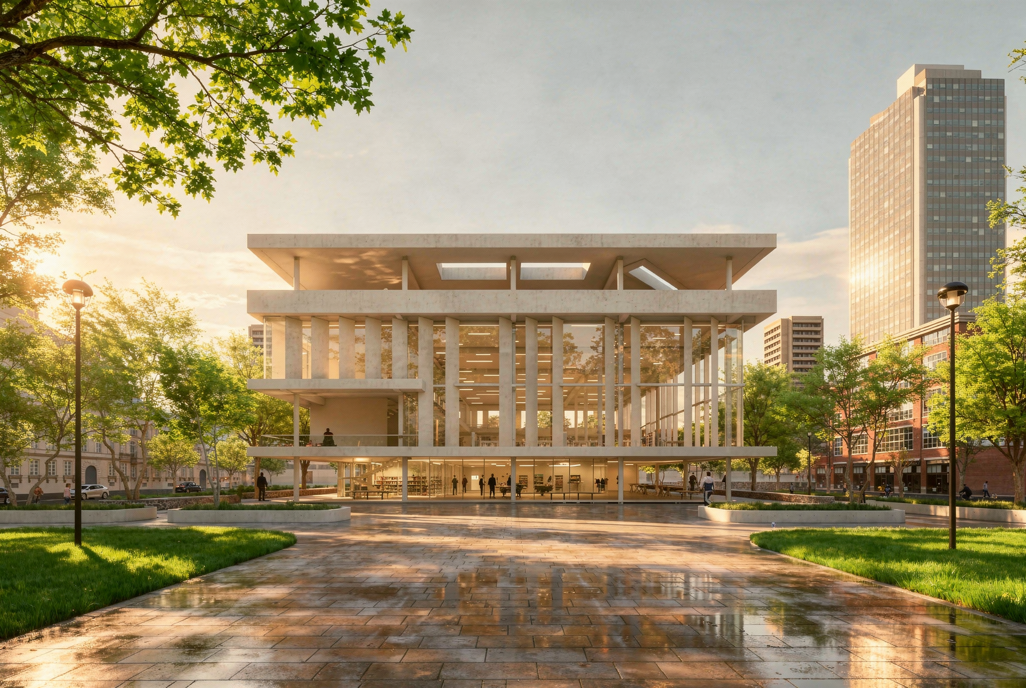
三、主要技术措施简介
1. 安全耐久
（安全、耐久等方面情况）
本项目为三层框架结构图书馆，主体结构采用钢筋混凝土框架体系，抗震设防烈度符合规范要求；玻璃幕墙采用中空夹胶玻璃与铝合金龙骨系统，通过结构胶与预埋件可靠连接，满足抗风压、水密性、气密性及耐久性要求；屋面采用防水卷材 + 保温层构造，设置完善的排水系统，防止渗漏；外墙及室内装饰材料均选用耐候性、环保性达标产品，保障建筑全生命周期安全可靠。
2.健康舒适
（室内空气品质、水质、声环境与光环境、室内热湿环境等方面情况）
室内空气质量：采用低挥发性有机化合物（VOC）的绿色装饰装修材料，设置机械通风系统与可开启外窗，保证室内空气流通，甲醛、TVOC 等污染物浓度符合国家标准。
声环境：阅览区室内噪声控制在 40dB 以内，玻璃幕墙及隔墙采用高性能隔声构造，楼板设置浮筑层优化撞击声隔声，为读者提供安静阅览环境。
光环境与热环境：玻璃幕墙搭配可调式外遮阳设施，结合高效节能门窗，有效控制太阳辐射得热；采用分区空调系统，保障室内温度、湿度稳定，同时利用自然采光优化视觉舒适度。
3.生活便利
（出行与无障碍、服务设施、智慧运行、物业管理等方面情况）
出行与无障碍：场地出入口设置无障碍坡道与盲道，步行至就近公交站点距离≤300m，满足无障碍通行与公共交通便捷性要求。
服务设施：馆内配置无障碍卫生间、母婴室、自助借还机、饮水处等便民设施，设置清晰的导视系统，提升读者使用便利性。
智慧运行与物业管理：部署智能照明、空调能耗监测系统，实现设备远程管控与能耗统计；采用信息化物业管理平台，提升运维效率与服务响应速度。
4.资源节约
（节地与土地利用、节能与能源利用、节水与水资源利用、节材与材料资源利用等方面的情况）
节地与土地利用：合理规划建筑布局，充分利用地下空间，地下建筑面积占总用地面积约 30%，优化土地使用效率。
节能与能源利用：玻璃幕墙采用高性能节能玻璃与外遮阳系统，降低空调负荷；选用高能效等级的冷热源机组，能效提升幅度达 10%；未采用可再生能源供能，常规能源系统高效运行。
节水与水资源利用：全部采用 2 级用水效率等级的卫生器具，设置雨水收集与回用系统（若有），非传统水源利用率按需配置，减少市政自来水消耗。
节材与材料资源利用：绿色建材应用比例达 60%，可再利用和可再循环材料利用率≥10%，选用利废材料 2 种及以上；装修工业化内装部品占比 50% 以上的种类达 4 种，减少现场湿作业与材料浪费。
5. 环境宜居
（场地生态与景观、室外物理环境等方面情况）
场地生态与景观：遵循生态优先原则，保留场地原有植被，搭配乡土树种与耐阴地被植物，构建层次丰富的绿化景观，绿地向公众开放，提升生态与景观价值。
室外物理环境：通过合理的建筑朝向与玻璃幕墙外遮阳设计，优化室外热环境；场地采用透水铺装与下凹式绿地，年径流总量控制率达 70%，有效缓解热岛效应与雨水径流；结合自然通风与噪声控制技术，保障室外声环境、风环境舒适宜人，为读者提供静谧、宜人的阅读休憩空间。
6. 提高与创新
（性能提高、创新等情况）
性能提高：玻璃幕墙系统采用高性能中空夹胶玻璃与可调外遮阳，较常规幕墙降低空调负荷约 15%；选用高能效等级冷热源机组，结合智能能耗监测系统，实现建筑综合能效提升 10%；工业化内装部品应用率提升，减少现场湿作业与材料浪费，缩短施工周期。
创新应用：采用模块化装修部品与信息化运维管理平台，实现建筑全生命周期的高效管控；在玻璃幕墙设计中融入采光优化技术，平衡自然采光与遮阳需求，提升阅览区光环境品质；探索绿色建材与利废材料的组合应用，推动建筑材料循环利用与低碳建造。
四、申报单位概况
（包括人员组成、技术力量、设备条件、固定资产、年产值、负债以及对绿色建筑项目实施的贡献、承担的工作内容等。）
单击此处输入文字。
五、项目主要参加人员
姓名 | 工作单位 | 职务/职称 | 承担主要工作 | 是否经过绿色建筑培训
单击输入 | 单击输入文字 | 单击输入 | 单击输入文字 | 选择是/否
单击输入 | 单击输入文字 | 单击输入 | 单击输入文字 | 选择是/否
单击输入 | 单击输入文字 | 单击输入 | 单击输入文字 | 选择是/否
单击输入 | 单击输入文字 | 单击输入 | 单击输入文字 | 选择是/否
单击输入 | 单击输入文字 | 单击输入 | 单击输入文字 | 选择是/否
单击输入 | 单击输入文字 | 单击输入 | 单击输入文字 | 选择是/否
单击输入 | 单击输入文字 | 单击输入 | 单击输入文字 | 选择是/否
单击输入 | 单击输入文字 | 单击输入 | 单击输入文字 | 选择是/否
单击输入 | 单击输入文字 | 单击输入 | 单击输入文字 | 选择是/否
单击输入 | 单击输入文字 | 单击输入 | 单击输入文字 | 选择是/否
单击输入 | 单击输入文字 | 单击输入 | 单击输入文字 | 选择是/否
单击输入 | 单击输入文字 | 单击输入 | 单击输入文字 | 选择是/否
单击输入 | 单击输入文字 | 单击输入 | 单击输入文字 | 选择是/否
六、项目创新点、推广价值和综合效益分析
1、项目创新点
单击此处输入文字。
2、项目推广价值
单击此处输入文字。
3、综合效益分析
（应与“增量成本情况”表对应，具体分析各项技术或设备可节约的运行费用。）
单击此处输入文字。
七、申报单位意见
我单位已完全理解贵会关于绿色建筑设计标识申报、标识管理的相关要求，并愿意在项目执行和使用过程中，协助贵会开展绿色建筑相关研究工作。

（盖章）

单击此处输入日期
八、评审专家委员会意见

（盖章）

年 月 日
九、中国城市科学研究会意见

（盖章）

年 月 日

